新龙湖小二班

2024.1.4

•今日出勤：今日应到22人，实到17人，5人请假。宝宝们都已经渐渐适应幼儿园的生活啦！

**王沐辰、王希、徐乐晴、吕梓凯、杨苏川、朱梦琳、霍思远、陶语珊、李镓佑、李嫁佐、邵锦兮、周奕欢、邵嘉悦、李明哲、彭晨熙、顾芯蕊、丁嘉熠**都能够开开心心来幼儿园，越来越棒了哦！

 **晨 间 活 动 篇**  

../Downloads/52243C96A7BC4896D439F0DE7073A288.png今日早点：牛奶、核桃仁、旺仔小馒头、熊字饼干、黑麦海盐饼干

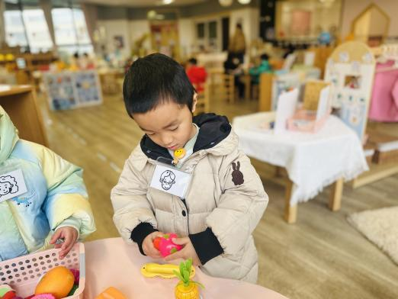所有宝宝都把点心和牛奶吃完了，很棒哦！

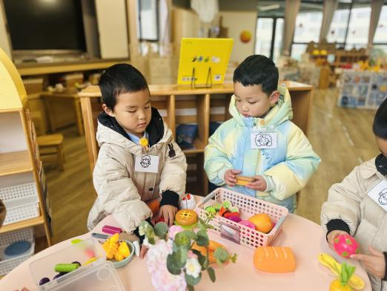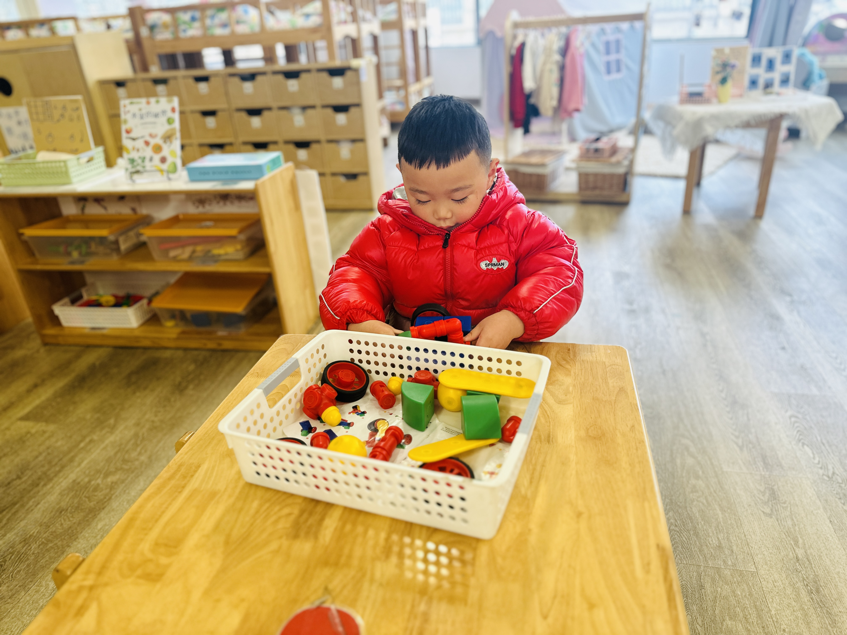

**集 体 活 动 篇**  

* **语言：冬爷爷的礼物**
* **活动目标：**

**1.理解故事内容，感知冬天会下雪，并能大胆地表达自己的想法。**

**2.喜欢倾听故事，初步感受人和大自然相互关爱的情感。**

**活动内容：**

故事《冬爷爷的礼物》是一则充满童趣的故事，故事运用了拟人手法给冬天和雪花都赋予生命。本次活动通过讲述丽丽生病，冬爷爷来送小雪花给丽丽作为礼物的故事，使幼儿明白冬天会下雪，并初步感受到人和大自然之间相互关爱的情感。故事中丽丽的生病能引起幼儿的同情，冬爷爷的关爱之心更能激发幼儿对冬天的喜爱。

**王沐辰、王希、徐乐晴、吕梓凯、杨苏川、朱梦琳、霍思远、陶语珊、李镓佑、李嫁佐、邵锦兮、周奕欢、邵嘉悦、李明哲、彭晨熙、顾芯蕊、丁嘉熠**能够端正坐姿，认真倾听，积极举手回答问题，很棒哦！

**一 日 生 活 篇**  

../Downloads/52243C96A7BC4896D439F0DE7073A288.png**健 康 生 活**

观察时间：2024/1/4

观察对象：小二班来园幼儿

所属领域：健康领域

观察目的：幼儿的生活习惯和自理能力

观察内容：

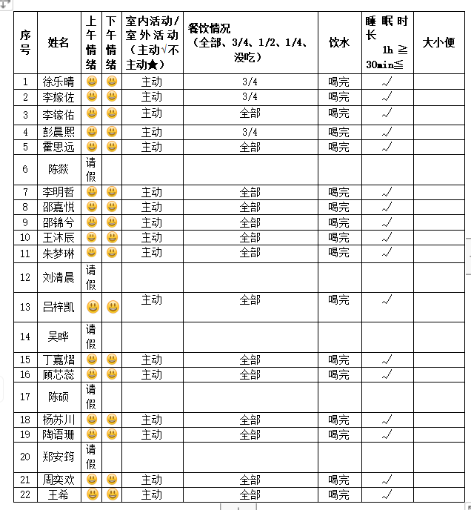

../Downloads/52243C96A7BC4896D439F0DE7073A288.png**午 餐**../Downloads/52243C96A7BC4896D439F0DE7073A288.png

今天的午餐吃的是：血糯米饭、糖醋排骨炒年糕、胡萝卜炒花菜、青菜山药木耳汤

水果：圣女果、橙子

下午点心：五彩面疙瘩

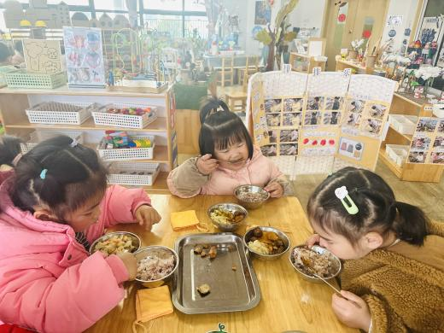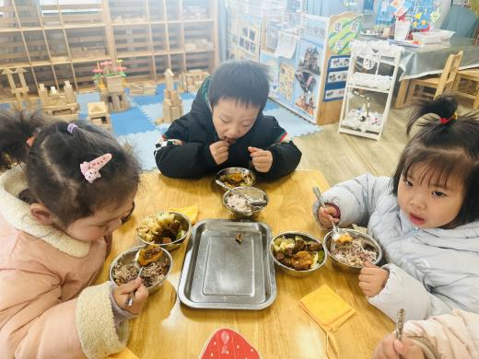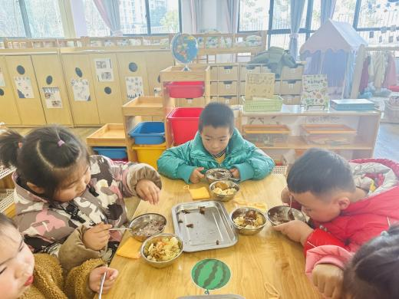

../Downloads/52243C96A7BC4896D439F0DE7073A288.png**午 睡**../Downloads/52243C96A7BC4896D439F0DE7073A288.png

今天宝宝们都在12点50前自主入睡喽，很厉害哦！

 **温 馨 提 示**  

本学期安全教育活动已布置，请及时完成哦！